Cadence的UniNav菜单扩展说明
本文是通过更新allegro.men和allegro.ilinit文件实现Cadence菜单的扩展，更新完成后将会在Cadence的菜单栏中增加一个UniNav的菜单。UniNav菜单中可以随时添加我们需要使用的skill功能，通过鼠标操作就可以实现skill调用，不用再在命令栏中输入load（”**.il”）。

一、如何给Cadence增加一个UniNav下拉菜单
1、将skill文件夹放置在D盘的根目录下，需加载的skill路径为D:\skill\**.il
2、将skill文件夹中的allegro.men文件复制到cadence的安装目录下，如C:\Cadence\SPB_16.5\ share\pcb \text\cuimenus，替换已有的allegro.men。
3、将skill文件夹中的allegro.ilinit文件复制到C:\SPB_Data\pcbenv目录下；
4、重新运行Cadence即可；
skill文件夹中已经包含16个常用的skill文件。在使用skill命令前，必须保存PCB文件，以免出现Bug导致skill指令无法撤销。

二、如何给UniNav的下拉菜单增加子菜单即增加skill程序
1、将需要增加的skill程序复制到D:\skill下；
2、在C:\SPB_Data\pcbenv目录下的allegro.ilinit文件中增加一行
load("D:/skill/新增skill名称" "skill的密码")
3、记事本打开skill文件查找skill调用指令，搜索axlCmdRegister指令，如axlCmdRegister("replace_via" `replace_via)中replace_via为skill调用指令；
4、在allegro.men的程度中增加一行，如下所示：
POPUP "&UniNav"
BEGIN
MENUITEM "子菜单名称","skill调用命令"
END
5、打开Cadence软件运行即可。

三、skill简介
1、quick_view
quick_view目前有五个选项TOP_BOT_SILK、TOP_SILK、TOP_ASSEMBLY、BOT_SILK、BOT_ASSEMBLY。TOP_BOT_SILK可以同时显示正反面的 丝印和PIN，便于布局调整；TOP_SILK用于正面的丝印调整；TOP_ASSEMBLY用于正面的装配图调整；BOT_SILK用于背面的丝印调整；BOT_ASSEMBLY用于背面的装配图调整，如下图所示。
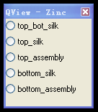
2、ch_ref
ch_ref将丝印层位号移至器件中心的skill文件。
3、ch_ref_assembly
ch_ref将装配层的Value值及DevType移至器件中心的skill。
4、change_net_onvias
change_net_onvias改变选中Via的网络，如图所示。
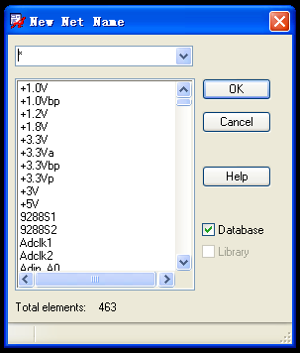
5、replace_via
replace_via用选择的焊盘替换选中的Via，如图所示。
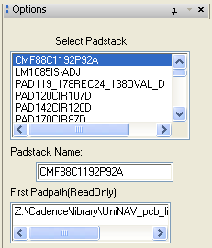
6、orphannet
orphannet用于检查只连接了一个PIN的net，结果以Report的形式输出，如图所示：
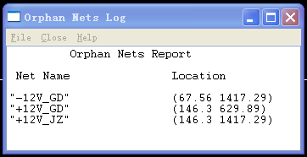
7、scalpel
scalpel用于批量截断走线，如图所示：
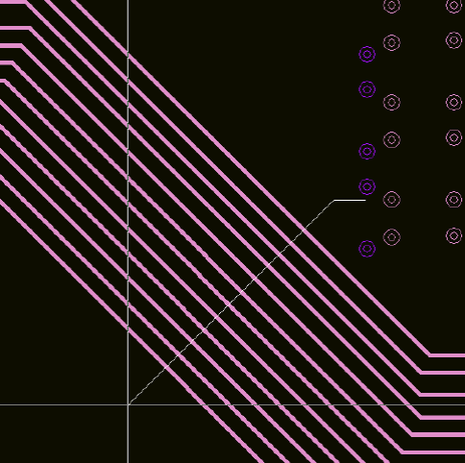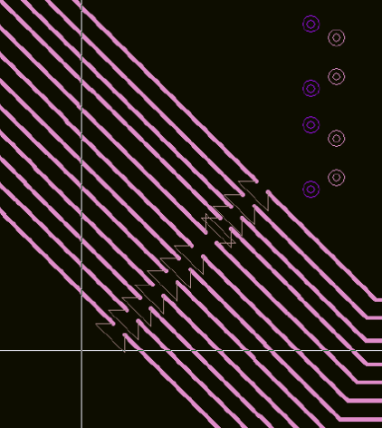
8、dumplib
dumplib用于输出单个器件的封装，可以选择焊盘、器件封装、机械封装三种，如图所示：
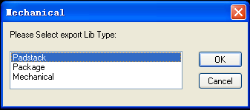
9、ch_text_overlap
ch_text_overlap可以检查表底层丝印Text与PIN，Text与Testpoint，Text与Text以及器件位号与器件是否有重叠，如下图所示：
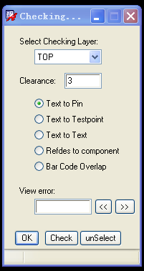
10、conv
conv是简单的mil和mm间的转换工具，如下图所示：
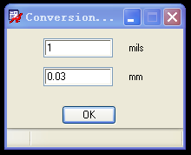
11、x_mc_ro_text
x_mc_ro_text包含两个两个功能：
- 复位所选零件的REFDES到零件中心，包括ref des/silkscreen，ref des/assembly两个层面的Refdes，对应命令为mc_ref；
- 旋转所选位置的方向，对应命令为：ro_text。
12、check_dir
check_dir可用于检查丝印的方向是否正确，正面为字母在下方或左方，反面为字母在下方或右方，如图所示，方向不正确的器件会被高亮。
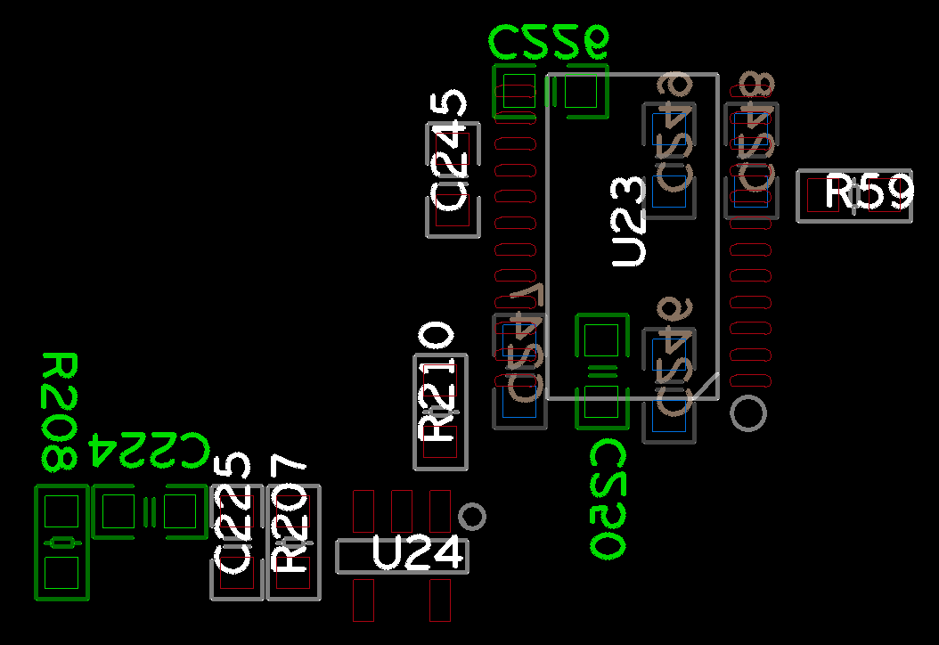
13、x_align_symbol
x_align_symbol可用于器件的对齐，有六种对齐方式选择，水平方向左对齐、右对齐、中间对齐；垂直方向上对齐、下对齐、中间对齐。加载x_align_symbol.il后，执行xasym命令，直接选择需要对齐的器件后，选择对齐方式即可。此命令支持Temp Group功能。
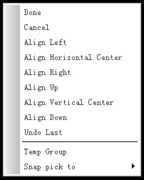
14、x_cline2shape
x_cline2shape可将PCB中的Cline和Line转换成Shape。在PCB中画任意宽度的Cline或Line，如下图所示：

执行c2s命令，选中该Cline或Line，右键Done后如下图所示：

16、x_split_shape
x_split_shape命令可以将一个Shape分成两个Shape。首先在Shape上画一条线穿过Shape，如下图所示。

执行split_shape命令，选择该Shape，右键Done后如下图所示。


17、x_change_lw
x_change_lw命令可以检查每层每个网络的线宽，可以设定检查的层面和检查线宽的宽度，将小于指令宽度的线更改到如下图所示：
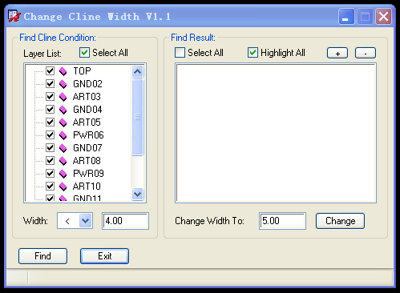
18、x_check_line90
x_check_line90命令可以检查90度走线的线段，将该线段高亮，如下图所示：
